POZIV NA SUDJELOVANJE NA RADIONICE PROJEKTA „ Eco – printing: sustanaible culture“
Otvorene su prijave za sudjelovanje u kreativnim i poučnim radionicama koje će se održati u okviru projekta „ Eco – printing: sustanaible culture“. Radionice su namijenjene osobama s posebnim potrebama i marginaliziranim skupinama koje bi kroz radionice stjecale znanja i vještine koje im mogu kasnije koristiti na tržištu rada.
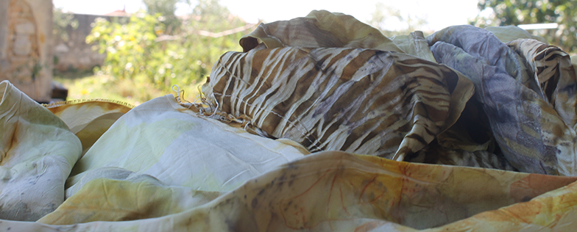
Radionice će se održati tijekom lipnja i srpnja 2018. Godine, a nositelj projekta je udruga ISTARSKO- Ekomuzej iz Vodnjana dok je partner Udruga INFORMO. Projekt je sufinanciran u okviru Javnih potreba u području socijalne skrbi grada Vodnjana- Dignano i Small grants Program 2018 Balkan Museum Network-a.
Prijaviti se možete do 9. Svibnja 2018. Putem maila na Info@istrian.org.
U nastavku teksta možete pročitati više o programu radionica.

1. Radionice sadnje sjemena za Eko tisak
Pripremat će se tlo, zasaditi biljke kao što je rubia tinctoria. Polaznici će se upoznati sa osnovama sadnje i brige o biljkama koje su stoljećima bile korištene kao izvor boje.
2. Radionice branja
Kroz zajedničku šetnju u prirodi, naučit ćemo prepoznati biljke bogate taninom, prikupljat ćemo iste kako bi ih kasnije naučili upotrijebiti za ukrašavanje i bojanje tkanine.
3. Radionice Eko printinga
Naučiti ćemo ukrasiti tkanine tehnikom ekotiska. Pigmenti iz lišća ostvariti ćemo prekrasne uzorke.
4.Radionice spravljanja prirodnih boja
Naučiti ćemo ekstrahirati boje iz biljka i recikliranim kuhinjskih otpada.
5. Radionice šivanja
Podučavanjem osnova šivanja zajedno ćemo porubljivati vlastite proizvode (šalove) i naučiti skrojiti jednostavne torbe.

